Drodzy Uczniowie!
Temat : Tabela przestawna – Rekrutacja.
Na podstawie bazy danych rekrutacja z poprzedniej lekcji , wyjaśnimy co to jest i jak działa tabela przestawna. Otóż, jest to bardzo ciekawe narzędzie służące do analizy danych arkusza kalkulacyjnego. Pozwala wybierać i przestawiać kolumny i wiersze z danymi, aby uzyskać odmienny od pierwotnego układ danych, bez naruszania oryginalnej tabeli.
Przykład:
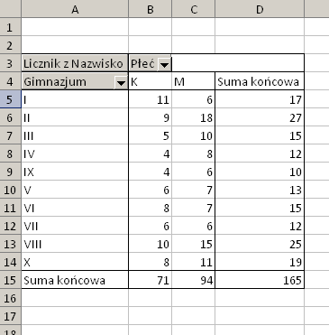
Aby utworzyć tabelę przestawną należy ustawić aktywną komórkę na dowolnej komórce tabeli z danymi i wybrać z karty wstążki ‘Wstawianie’ ikonę ‘Wstaw Tabelę Przestawną’ zaznaczoną na poniższym rysunku.
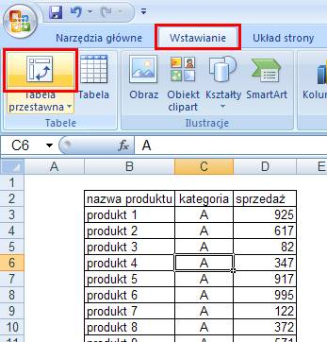

Wyświetlone zostanie poniższe okno. Excel próbuje sam domyślić się jaki obszar zajmuje nasza tabela z danymi, z reguły jest to sugestia właściwa. Domyślnie ustawiona jest opcja wstawiania tabeli przestawnej w nowym arkuszu, wszystkim początkującym sugeruje przy niej pozostać. Klikamy OK.

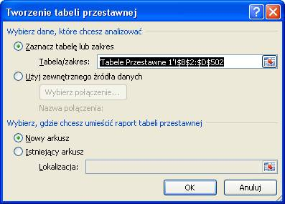
Po kliknięciu OK. na wstążce pojawiają się ‘Narzędzia tabel przestawnych’ z dwoma nowymi kartami poleceń, ‘Opcje’ oraz ‘Projektowanie’ (oznaczone 1). Na karcie ‘Opcje’ trzy ostatnie ikony (oznaczone 2) informują nas o tym jakie elementy tabeli przestawnej mają być wyświetlane. Numerem 3 oznaczona została nowoutworzona tabela przestawna, w tej chwili nie zawiera żadnych kolumn lub wiersz. Numerem 4 oznaczono ‘Listę pól tabeli przestawnej’, która posłuży nam do utworzenia naszej tabeli. I wreszcie cyfrą 5 oznaczone jest polecenie, które wyświetli okno pozwalające nam zmieniać opcje tabeli. Od kliknięcia tego polecenia zaczniemy tworzenie naszej tabeli przestawnej.
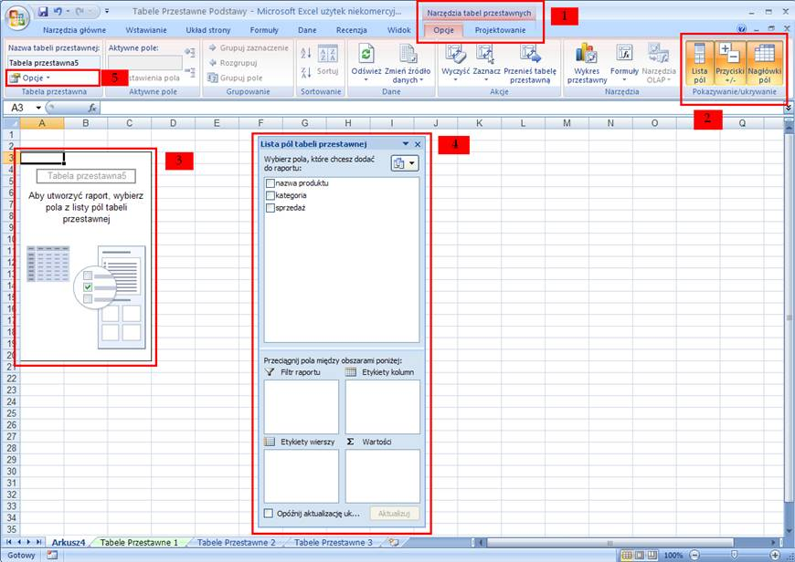

Istnieje kilka sposobów tworzenia i modyfikowania tabel przestawnych, przeciąganie pól w siatce jest moim zdaniem najbardziej intuicyjnym i najszybszym sposobem. Aby było możliwe w oknie ‘Opcje tabeli przestawnej’ na karcie ‘Wyświetlanie’ należy zaznaczyć ‘Układ klasyczny tabeli przestawnej’, opcja ta domyślnie jest wyłączona. Operację tą musimy przeprowadzić tylko przy pierwszym tworzeniu tabeli przestawnej. Klikamy OK.

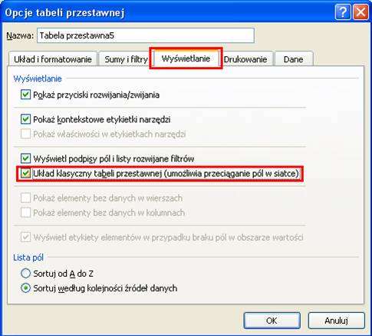

Wygląd tabeli zmienił się, powinna ona teraz wyglądać tak jak jest to pokazane na poniższym rysunku.

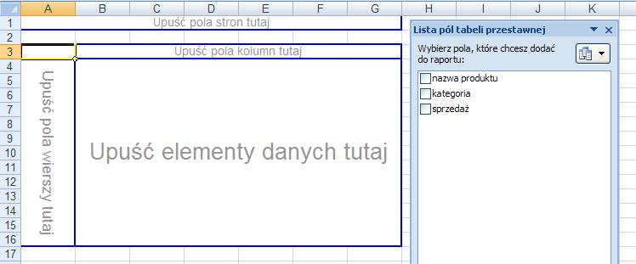

Przenosimy pole tabeli przestawnej ‘kategoria’ do obszaru oznaczonego jako ‘Upuść pola wierszy turaj’.

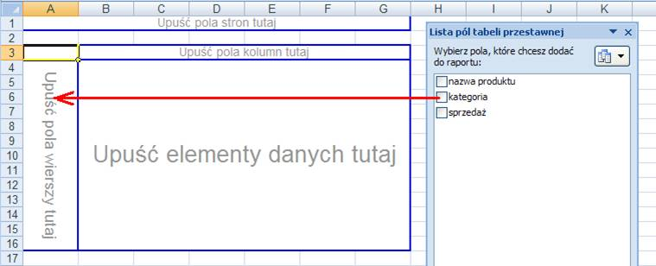

Trzykrotnie przenosimy pole ‘sprzedaż’ do obszaru ‘Upuść elementy danych tutaj’.

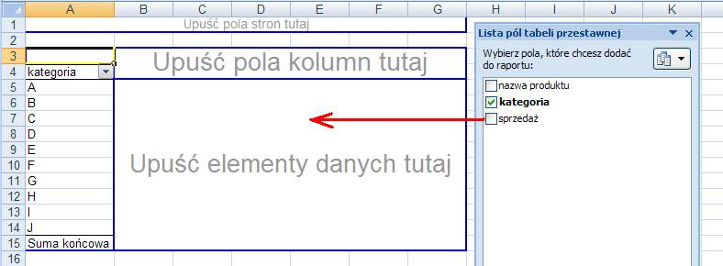

Przeciągamy pole ‘nazwa produktu’ do elementów danych (opisy pól są widoczny tylko wówczas, gdy pola te są puste).

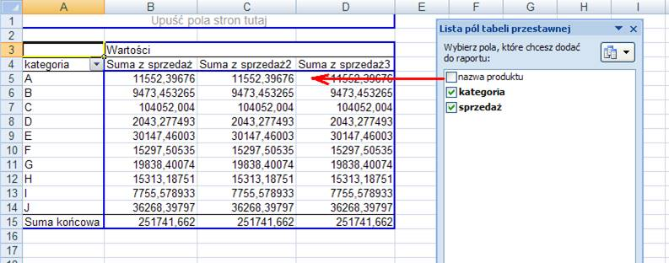

Tabela, którą uzyskamy powinna wyglądać tak jak powyżej.

Zadanie
Spróbuj utworzyć tabele przestawną do bazy danych Rekrutacja w formie zestawienia oddziałów klas pierwszych z podziałem na pleć.

